CHƯƠNG 1. TỔNG QUAN VỀ SPLUNK

1. Khái niệm
Splunk là một phần mềm giám sát mạng dựa trên sức mạnh của việc phân tích Log. Splunk thực hiện các công việc tìm kiếm, giám sát và phân tích các dữ liệu lớn được sinh ra từ các ứng dụng, các hệ thống và các thiết bị hạ tầng mạng. Nó có thể thao tác tốt với nhiều loại dịnh dạng dữ liệu khác nhau (Syslog, csv, apache-log, access_combined…). Splunk được xây dựng dựa trên nền tảng Lucene and MongoDB.

2. Tính năng
- Định dạng Log: Hỗ trợ hầu như tất cả các loại log của hệ thống, thiết bị hạ tầng mạng, phần mềm, Firewall, IDS/IPS, Log Event, Register của các máy trạm ….
- Các hình thức thu thập dữ liệu: Splunk có thể thực hiện việc thu thập log từ rất nhiều nguồn khác nhau. Từ một file hoặc thư mục (kể cả file nén) trên server, qua các kết nối UDP, TCP từ các Splunk Server khác trong mô hình Splunk phân tán, từ các Event Logs, Registry của Windows …Splunk kết hợp rất tốt với các công cụ thu thập log khác.
- Cập nhật dữ liệu: Splunk cập nhật dữ liệu liên tục khi có thay đổi trong thời gian thực. Giúp cho việc phát hiện và cảnh báo trong thời gian thực.
- Đánh chỉ mục dữ liệu: Splunk có thể đánh chỉ mục dữ liệu với một khối lượng dữ liệu rất lớn trong một khoảng thời gian ngắn. Giúp việc tìm kiếm diễn ra nhanh chóng và thuận tiện.
- Tìm kiếm thông tin: Splunk làm việc rất tốt với dữ liệu lớn và cập nhật liên tục. Nó cung cấp cơ chế tìm kiếm với một “Splunk Language” cực kỳ thông minh bao gồm các từ khóa, các hàm và cấu trúc tìm kiếm giúp người sử dụng có thể truy xuất mọi thứ, theo rất nhiều tiêu chí từ tập dữ liệu rất lớn. Những nhà quản trị mạng cao cấp và chuyên nghiệp thường gọi Splunk với cái tên “Splunk toàn năng” hay “Splunk as Google for Log files” để nói lên sức mạnh của Splunk.
- Giám sát và cảnh báo: Splunk cung cấp cho người dùng một cơ chế cảnh báo dựa trên việc tìm kiếm các thông tin do chính người sử dụng đặt ra. Khi có vấn đề liên quan tới hệ thống phù hợp với các tiêu chí mà người dùng đã đặt ra thì hệ thống sẽ cảnh báo ngay tới người dùng (cảnh bảo trực tiếp qua giao diện, giử Email).
- Khắc phục sự cố: Splunk còn cung câp một cơ chế tự động khắc phục với các vấn đề xảy ra bằng việc tự động chạy các file Script mà người dùng tự tạo (Ví dụ như: Chặn IP, đòng Port …) khi có các cảnh báo xảy ra.
- Hiển thị thông tin: Splunk cung cấp một cơ chế hiển thị rất trực quan giúp người sử dụng có thể dễ dàng hình dung về tình trạng của hệ thống, đưa ra các đánh giá về hệ thống. Splunk còn từ động kết xuất ra các báo cáo với nhiều loại định dạng một cách rất chuyên nghiệp.
- Phát triển: Cung cấp các API hỗ trợ việc tạo các ứng dụng trên Splunk của người dùng. Một số bộ API điển hình như Splunk SDK (cung cấp các SDK trên nền tảng Python, Java, JS, PHP), Shep (Splunk Hadoop Intergration - đây là sự kết hợp giữa Splunk và Hadoop), Shuttl (là một sản phẩm hỗ trợ việc sao lưu dữ liệu trong Splunk), Splunkgit (Giúp bạn hình dung dữ liệu tốt hơn), Splunk power shell resource Kit (Bộ công cụ hỗ trợ việc mở rộng và quản lý hệ thống).

3.Kiến trúc
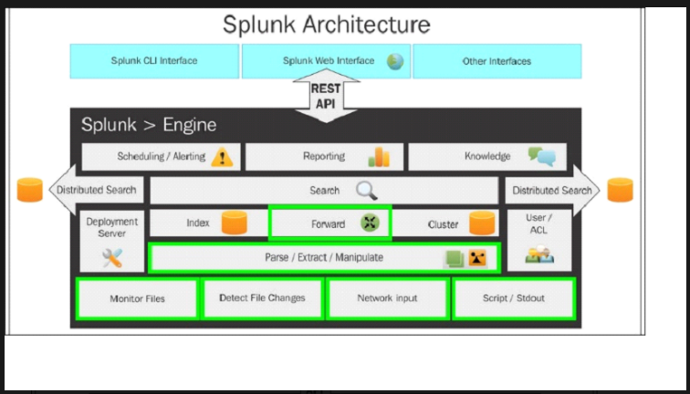
- Mức thấp nhất của kiến trúc Splunk mô tả các phương thức nhập liệu khác nhau được hỗ trợ bởi Splunk. Những phương thức nhập này có thể được cấu hình để gửi dữ liệu trên các bộ phân loại Splunk.
- Trước khi dữ liệu đến được các bộ phân loại Splunk, nó có thể được phân tích cú pháp hoặc thao tác, có nghĩa là làm sạch dữ liệu có thể được thực hiện nếu cần.
- Một khi dữ liệu được lập chỉ mục trên Splunk, nó sẽ tiến hành đi vào cụ thể để phân tích dữ liệu.
- Splunk hỗ trợ hai loại triển khai: triển khai độc lập và triển khai phân tán. Tùy thuộc vào loại triển khai, tìm kiếm tương ứng được thực hiện. Công cụ Splunk có các thành phần bổ sung khác của quản lý dữ liệu, báo cáo và lên kế hoạch, và cảnh báo. Toàn bộ công cụ Splunk được tiếp xúc với người dùng thông qua Splunk CLI, Splunk Web Interface, và Splunk SDK, được hỗ trợ bởi hầu hết các ngôn ngữ.
- Splunk cài đặt một quy trình máy chủ phân tán trên máy chủ được gọi là splunkd. Quá trình này có trách nhiệm lập chỉ mục và xử lý một số lượng lớn dữ liệu thông qua các nguồn khác nhau. Splunkd có khả năng xử lý số lượng lớn dữ liệu phát trực tuyến và lập chỉ mục cho phân tích thời gian thực trên một hoặc nhiều đường ống.
- Mỗi đường ống đơn bao gồm một loạt các bộ vi xử lý, dẫn đến xử lý dữ liệu nhanh hơn và hiệu quả hơn. Danh sách dưới đây là các khối kiến trúc splunk:
  - Pipeline: Đây là một quá trình cấu hình đơn luồng duy nhất nằm trong splunk.
  - Bộ vi xử lý: Chúng là những hàm số có thể tái sử dụng cá nhân hoạt động trên dữ liệu đi qua một đường ống. Đường ống trao đổi dữ liệu giữa họ thông qua một hàng đợi.
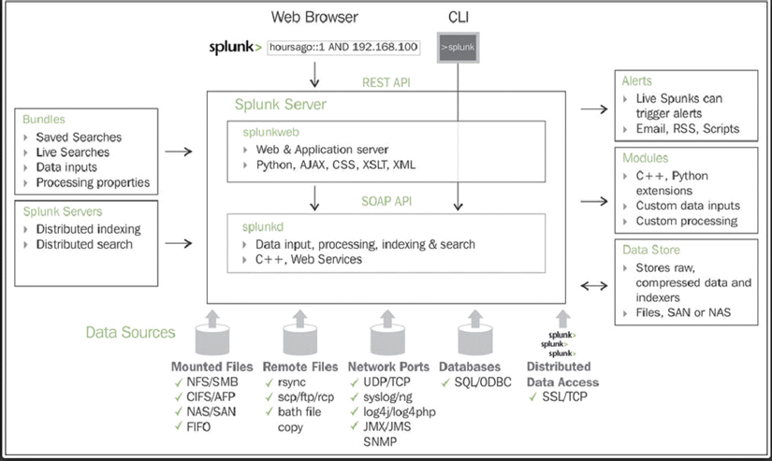
- Splunkd cho phép người dùng tìm kiếm, điều hướng và quản lý dữ liệu trên Splunk Enterprise thông qua giao diện web được gọi là Splunk Web. Nó là một máy chủ ứng dụng web dựa trên Python cung cấp một giao diện web để sử dụng Splunk. Trong phiên bản trước của Splunk: splunkd và SplunkTeb là hai quy trình riêng biệt, nhưng từ Splunk 6, cả hai quy trình đã được tích hợp là 1. Nó cho phép người dùng tìm kiếm, phân tích và hình dung dữ liệu bằng cách sử dụng giao diện web. Giao diện Splunk Web có thể được truy cập bằng cách sử dụng cổng Web Splunk, và Splunk cũng cho thấy REST API để truyền thông thông qua cổng quản lý chia sẻ.
- Một trong những thành phần quan trọng của kiến ​​trúc của Splunk là kho dữ liệu. Nó có trách nhiệm nén và lưu trữ dữ liệu ban đầu (nguyên vẹn). Dữ liệu được lưu trữ trong các tệp Time Series Index (T SIDX). Một kho dữ liệu cũng bao gồm lưu trữ và lưu trữ dựa trên chính sách lưu giữ có thể cấu hình.
- Các triển khai của Splunk Enterprise có thể bao gồm từ việc triển khai các máy chủ đơn (có chỉ số vài gigabyte dữ liệu mỗi ngày và được truy cập bởi một vài người dùng đang tìm kiếm, phân tích và hình dung dữ liệu) tới các triển khai lớn của doanh nghiệp ở nhiều trung tâm dữ liệu, lập chỉ mục hàng trăm terabytes dữ liệu và tìm kiếm được thực hiện bởi hàng trăm người dùng. Splunk hỗ trợ truyền thông với một cá thể khác của một máy chủ Splunk thông qua TCP để chuyển tiếp dữ liệu từ một máy chủ Splunk sang một máy khác để lưu trữ dữ liệu và các yêu cầu phân phối và phân phối dữ liệu khác thông qua giao tiếp TCP Splunk-to-Splunk.
- Bundles là các thành phần của kiến trúc Splunk lưu trữ cấu hình dữ liệu đầu vào, tài khoản người dùng, ứng dụng Splunk, tiện ích và môi trường khác.
- Các mô-đun là những thành phần của kiến trúc Splunk được sử dụng để thêm các tính năng mới bằng cách sửa đổi hoặc tạo bộ xử lý và đường ống. Các mô-đun chỉ là các kịch bản tùy chỉnh và các phương pháp nhập dữ liệu hoặc phần mở rộng có thể thêm một tính năng mới hoặc sửa đổi các tính năng hiện có của Splunk.

4. Đánh giá
- Splunk mạnh về khả năng phân tích và cảnh báo tuy nhiên nó lại không mạnh và không đảm bảo về việc thu thập và truyền tải log. Cụ thể là nó chưa có cơ chế bảo mật trên đường truyền, không phù hợp với những hệ thống đòi hỏi bảo mật cao.
- Chưa có cơ chế giúp tự động phát hiện ra các tấn công hay các vấn đề từ bên ngoài. Nhưng điều này phụ thuộc vào kinh nghiệm sử dụng và vốn hiểu biết của người quản trị.
- Để triển khai được một hệ thống sử dụng Splunk hiệu quả chúng ta cũng cần có một hệ thống riêng, đây cũng là một trở ngại không nhỏ với các hệ thống có quy mô trung bình và nhỏ.

CHƯƠNG 2. THỰC HÀNH VỚI SPLUNK
Giao diện Splunk
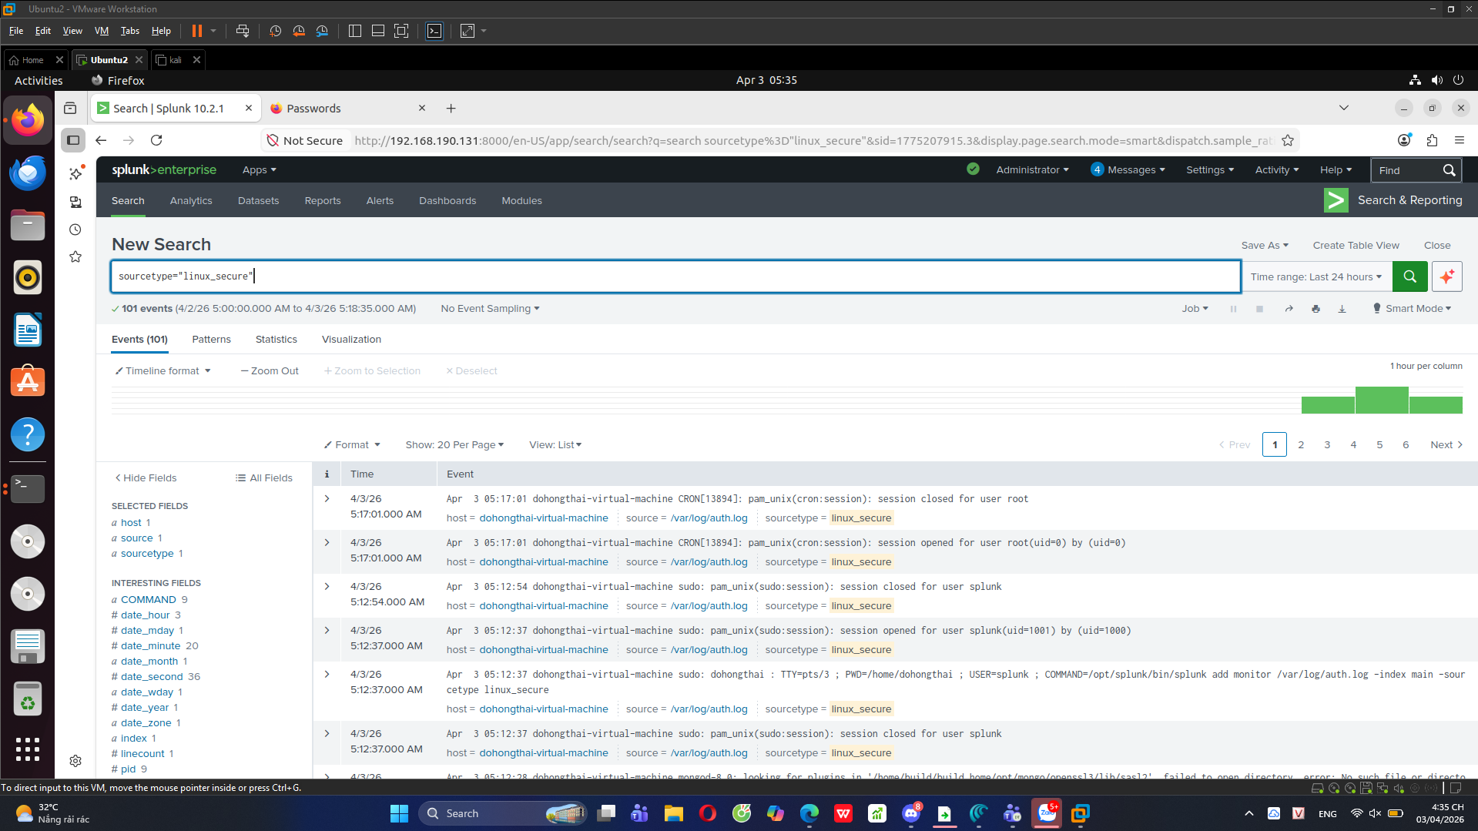
- Phát hiện tấn công brute-force từ Kali
- Tạo file mật khẩu giả để test
echo -e "password\n123456\nadmin\ntest\nroot" > /tmp/pass.txt
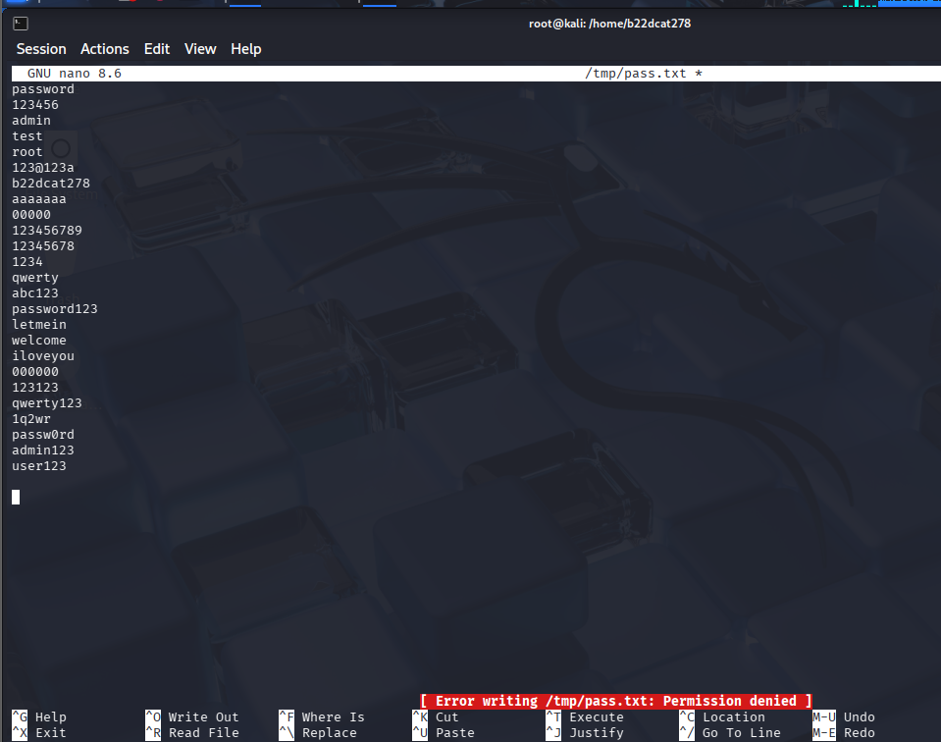
- Chạy brute force SSH
hydra -l root -P /tmp/pass.txt 192.168.190.131 ssh -t 4 -V
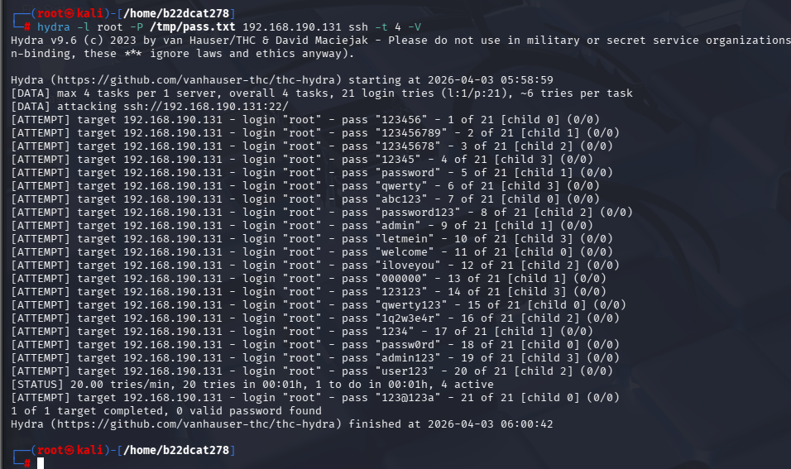
- SPL query phát hiện tấn công: xem tất cả failed login
index=main sourcetype=linux_secure "Failed password"
| table _time, src_ip, user, host
| sort -_time

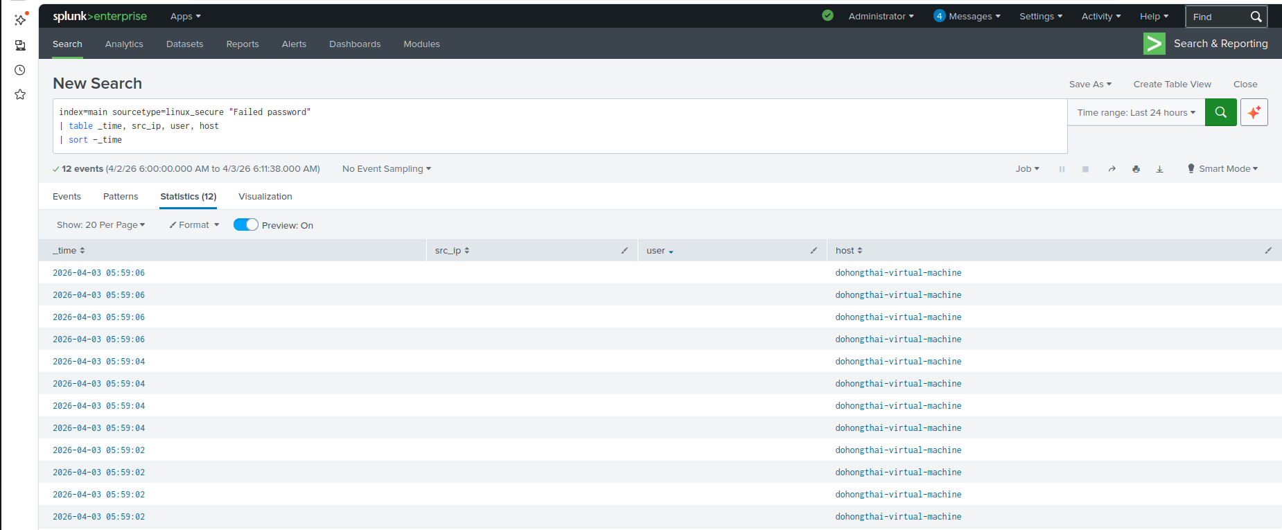
- Phát hiện tấn công SQLi
Cài Apache + PHP + DVWA (Damn Vulnerable Web App):
- Clone DVWA cd /var/www/html sudo git clone https://github.com/digininja/DVWA.git sudo chown -R www-data:www-data DVWA/ sudo chmod -R 755 DVWA/
- Cấu hình database sudo mysql -u root -e "CREATE DATABASE dvwa; CREATE USER 'dvwa'@'localhost' IDENTIFIED BY 'p@ssw0rd'; GRANT ALL ON dvwa.* TO 'dvwa'@'localhost';"
- Config DVWA cd DVWA/config sudo cp config.inc.php.dist config.inc.php sudo nano config.inc.php # Sửa: db_password = 'p@ssw0rd'
Truy cập http://192.168.56.10/DVWA → Setup/Reset DB → đặt Security Level = Low.
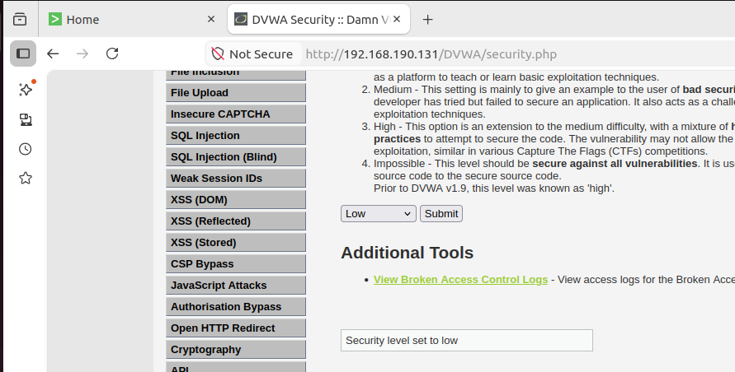
Bật Apache log vào Splunk
sudo /opt/splunk/bin/splunk add monitor /var/log/apache2/access.log \
-index main -sourcetype apache_access

sudo /opt/splunk/bin/splunk add monitor /var/log/apache2/error.log \
-index main -sourcetype apache_error
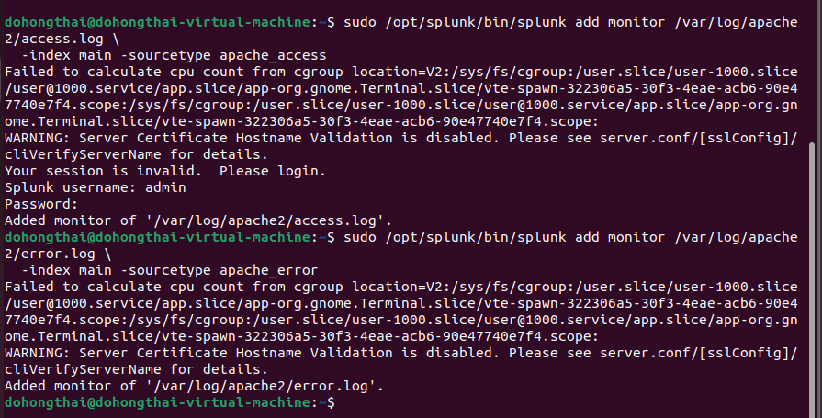
Tấn công từ kali SQLi với sqlmap:
sqlmap -u "http://192.168.190.131/DVWA/vulnerabilities/sqli/?id=1&Submit=Submit" \ --cookie="PHPSESSID=<your_session>;security=low" \ --dbs –batch
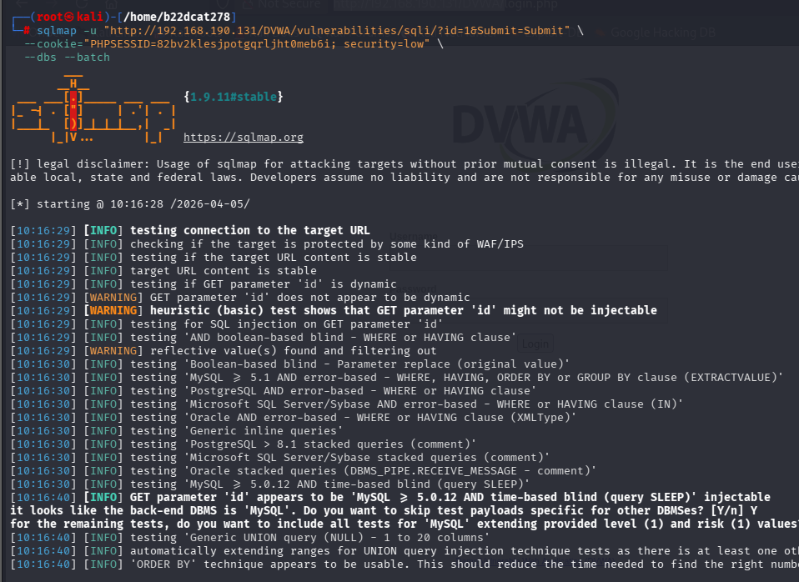
sqlmap -u "http://192.168.190.131/DVWA/vulnerabilities/sqli/?id=1&Submit=Submit" \ --cookie="PHPSESSID=<your_session>;security=low" \ -D dvwa --tables --dump –batch
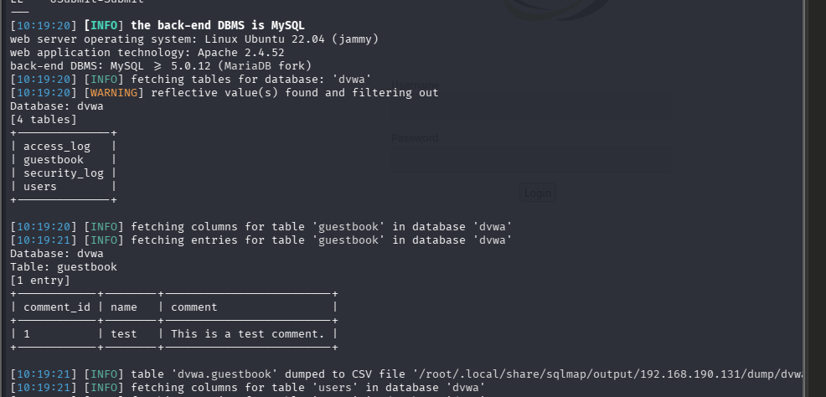
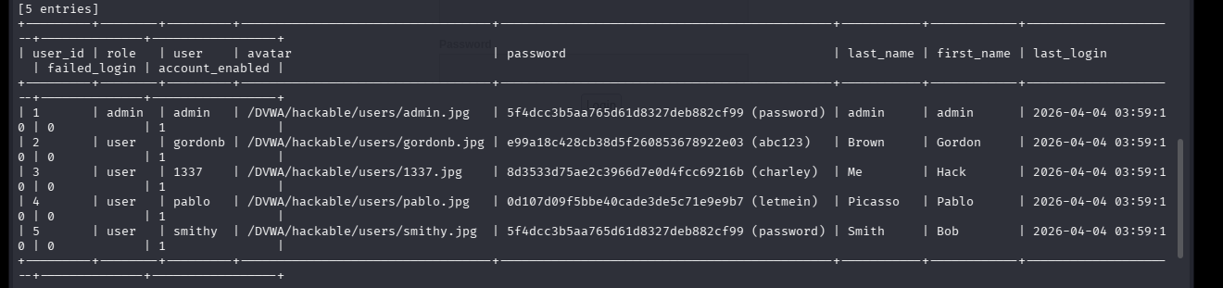
Phát hiện SQLi pattern trong URL
index=main sourcetype=apache_access
| rex field=_raw "\"(?:GET|POST) (?P<uri>\S+)"
| where match(uri, "(?i)(union|select|insert|drop|--|'|\%27|\%22|or\+1|and\+1)")
| table _time, clientip, uri, status
| sort -_time
